Муниципальное бюджетное дошкольное образовательное учреждение
«Чечеульский детский сад общеразвивающего вида с приоритетным осуществлением деятельности по физическому развитию детей»

КОНСПЕКТ НЕПОСРЕДСТВЕННО ОБРАЗОВАТЕЛЬНОЙ ДЕЯТЕЛЬНОСТИ ПО РЕЧЕВОМУ РАЗВИТИЮ
В ФОРМЕ КВЕСТ - ИГРЫ
«ПУТЕШЕСТВИЕ В СКАЗКУ»

Составила и провела:
воспитатель Косых Галина Владимировна
первая квалификационная категория

С. Чечеул
2019г.
Тема: «Путешествие в сказку».
Цель: создание условий способствующих развитию социально – коммуникативных навыков путем коллективного решения общих задач.
Задачи:
Образовательная: - в игровой форме уточнять и обогащать знания детей о сказках, побуждать детей находить ошибки в названии сказки, узнавать сказку по содержанию, характерным особенностям персонажей;
Развивающая: - развивать читательский интерес; способствовать развитию речи, памяти, внимания, воображения, сообразительности, ассоциативного мышления;
Воспитательная: воспитывать у детей интерес к сказкам, доброжелательное отношение к героям сказок и друг другу.
Словарная работа: Возненавидеть – не терпеть, не любить, не выносить, чувствовать отвращение, желать зла, питать самую сильную не любовь; дремучий лес – густой, темный, труднопроходимый лес.

Планируемый результат: - выражает положительные эмоции (радость, интерес, восхищение) от встречи со сказочными героями, прослушивании музыкальных произведений; высказывает свою точку зрения; отличает сказочные ситуации от реальных; знает и узнаёт знакомые сказки; сравнивает, анализирует, обобщает; приходит на помощь, соблюдает правила игры; проявляет заботу друг о друге; налаживает межличностные отношения с детьми группы.

Подготовительная работа: чтение, драматизация сказок, рисование и лепка героев сказок, слушание аудиозаписей, отгадывание загадок, пение песен из сказок, игры «Угадай сказку», «Из какой сказки отрывок».

Материалы и оборудование: сундучок, карта- схема, аудиозаписи отрывков сказок, лирической мелодии, конверты с заданиями по сказкам, картинки - пазлы из сказок, карточки с изображением героев сказок, цветик –семицветик, наборы предметов по сказкам, книга сказок, магнитная доска, магниты, шкатулка –сюрприз, игра –пазлы.

Ход занятия:
Дети входят в группу.
Воспитатель: Здравствуйте ребята!
Налаживание эмоционального контакта.
Мы все за руки возьмемся
И друг другу улыбнёмся.
Справа друг и слева друг,
Улыбнемся всем вокруг!
Замечательно! Мы подарили друг другу улыбку, от которой стало светлее, теплее и уютнее.
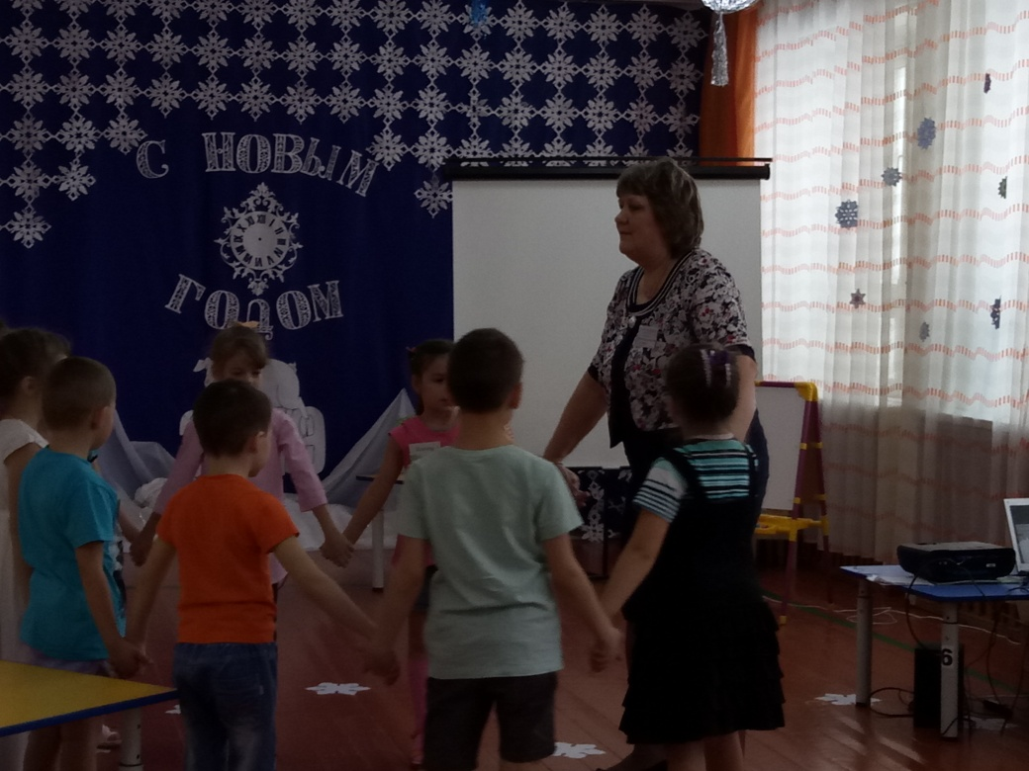
Звучит волшебная мелодия.

Сегодня я хочу вас пригласить на не обычное путешествие, сказочное.
Сказку дети очень ждали,
Сказку дети в гости звали!
Сказка здесь уже друзья
Сказка вновь пришла сюда!
Где мой волшебный сундучок? Вот он. Да что же это такое, закрыт на замок.
Интересно, я не закрывала! Ребята, здесь письмо.(Кто –то умеет читать? читаю).
«Дорогие ребята! Я - домовёнок Кузя! Живу в вашем детском саду, охраняю его по ночам. А днём мне так нравится слушать, как вы поёте добрые песни, слушаете сказки! Вот я решил сделать вам подарок. Подарок мой лежит на дне
В моем волшебном сундуке,
Открыть сундук поможет, дети,
Волшебный цветик - семицветик.
Как листочки соберете,
подарок мой тотчас возьмете!
-Вот, так домовёнок Кузя! Задал загадку!!!

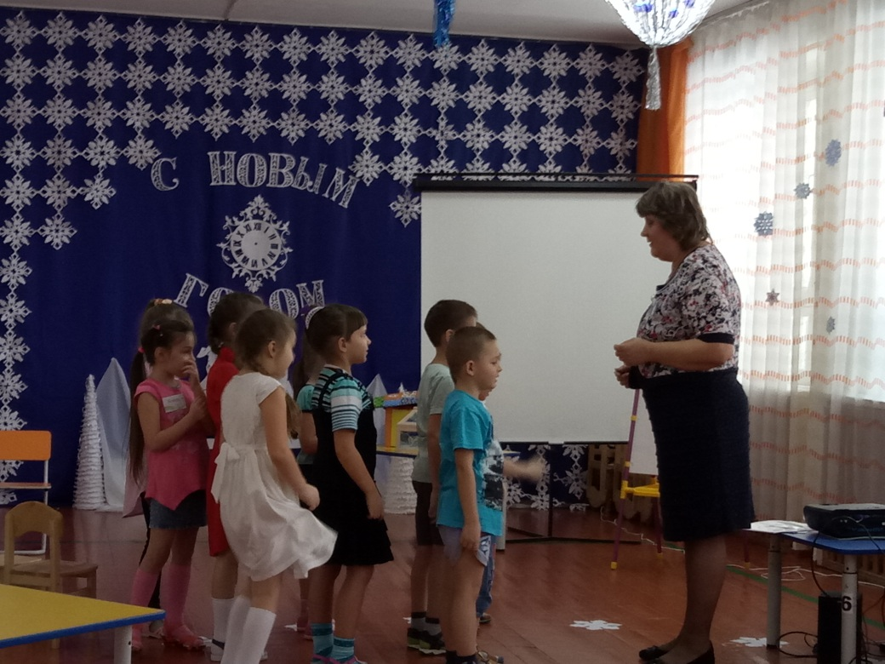
- Значит, если мы найдем лепестки цветика-семицветика, сможем открыть сундучок. Но здесь еще и карта (рассматриваем карту- лепестки нарисованы под номерами от 1 до 7, под 7 ключ)
Готовы ли вы к путешествию? Отправляемся в путь?
Речевая игра «По лесной тропинке» (мелодия )
По лесной тропинке (шагают друг за другом).
В сказку мы пойдём.
Цветик-семицветик
Быстро соберём.
Веточки березы (качают руками)
Ласково шуршат.
Лес чудес и сказок,
Принимай ребят! (кланяются)
Где ты, лепесточек (выглядывают поочередно из-под правой и левой руки)
Найдём тебя, дружочек!
Помоги цветок собрать,
Все загадки отгадать! (хлопают в ладоши).
Воспитатель: Вот мы пришли с вами в сказку. Ищем цифру 1.

1.- Называем сказочные средства передвижения
-Молодцы, вы справились с заданием, и получаете лепесток.

2.- Оправляемся к следующей цифре (2)
«Собрать из пазлов сказку» (3 подгруппы).
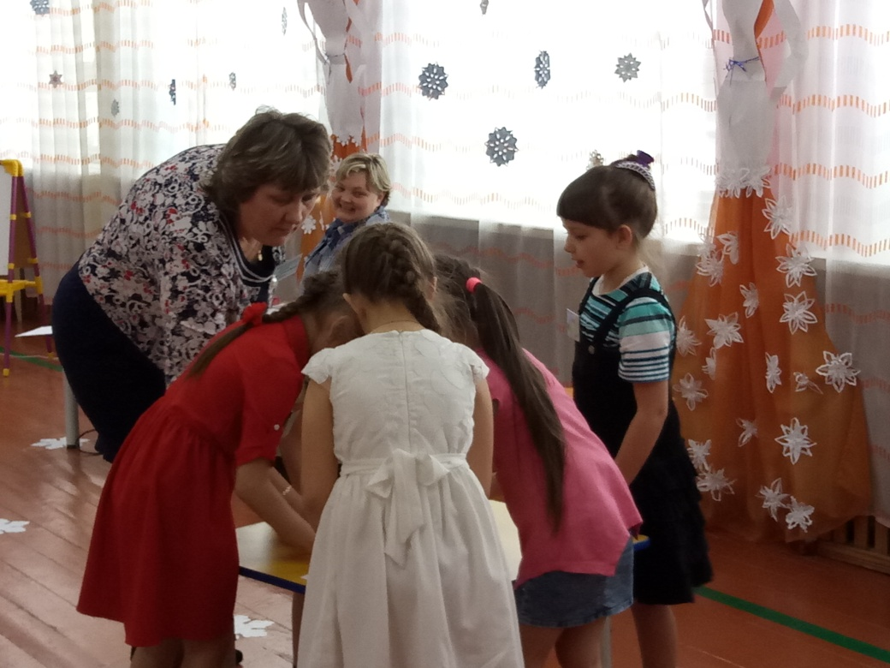

3.-«Загадки по сказкам»
Возле леса на опушке,
Трое их живёт в избушке.
Три там стула, три там кружки,
Три кровати, три подушки.
Угадайте без подсказки,
Кто герои этой сказки? («Три медведя»)

Нет ни речки, ни пруда.
Где воды напиться?
Очень вкусная вода
В ямке от копытца. («Сестрица Аленушка и братец Иванушка»)

У отца был мальчик странный,
Необычный, деревянный,
На земле и под водой
Ищет ключик золотой,
Всюду нос сует свой длинный...
Кто же это?... (Буратино)

Лечит маленьких детей,
Лечит птичек и зверей,
Сквозь очки свои глядит
Добрый доктор ... (Айболит)

- Молодцы, ребята, правильно отгадали все загадки. Получаете лепесток.
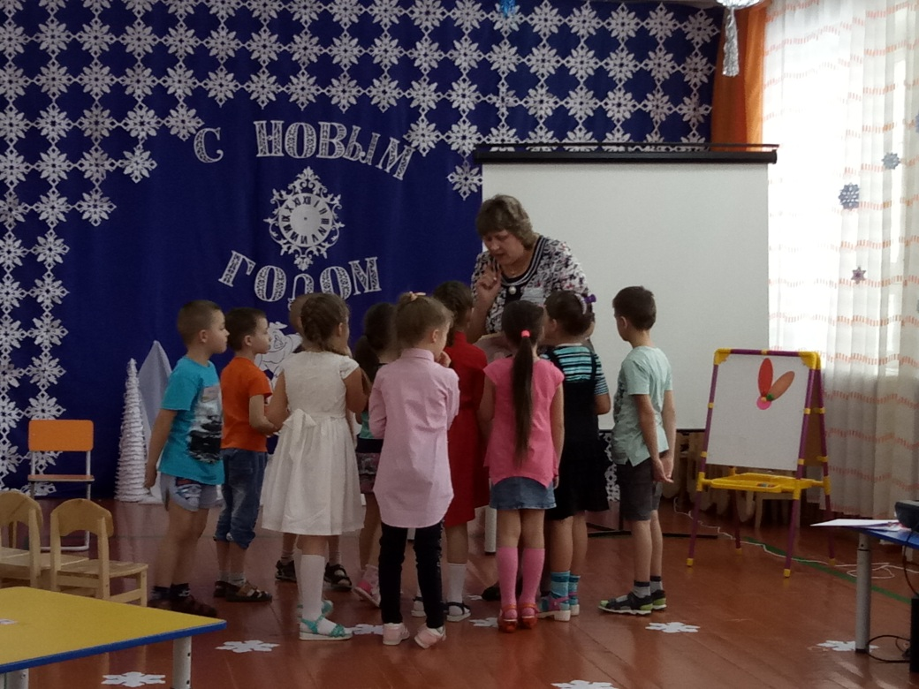
4.- «Угадай из каких сказок вещи» (красочная коробка, предметы из 3 сказок).
* Воздушный шарик, горшочек, хвост ослика «Вини-пух и все, все, все».
* Стрела, кожа лягушки- «Царевна-лягушка».
* Корзина с подснежниками, снег- « 12 месяцев»
* Корзина с пирожками, красная шапка – «Красная шапочка»

5.- Сейчас мы поиграем в игру «Подбери пару» и поможем героям сказок найти свою пару. Пока играет музыка, мы пойдем по коврику, музыка остановится -образовываем пару из картинок.
- Ребята, вы так весело играли, получите лепесток.

6. – Продолжаем мы играть,
Чтоб лепесток нам взять.
Надо сказки разобрать.
Игра «Путаница»
Необходимо вспомнить и дать правильно названия сказок
«Сестрица Алёнушка и братец Никитушка» (Изобразить козленка);
«Волк и семеро тигрят» (покажите серого волка);
«Пашенька и Медведь» (пройдите как медведь);
«Гуси-вороны» (как летали гуси- лебеди);
«По собачьему велению, по моему хотению» (как плавает щука).

- Спасибо Вам ребята, помогли героям вернуться в свою сказку и берем еще лепесток.

7. «Из какой сказки отрывок» (музыкальные отрывки из сказок «Дюймовочка», «Красная шапочка»)

- Молодцы, ребята, со всеми заданиями справились. Все лепестки собрали, а вот и ключ, но прежде чем открыть сундучок, потанцуем

П/игра «Танец Красной шапочки».

-Открываем сундук (в нем 11 лебедей, крапива, жаба, книга сказок). Как вы думаете, о какой сказке хотят сказать эти предметы?
- Да, эта сказка «Дикие лебеди» (читаю отрывок).
- А что дальше будет, вы узнаете, прочитав эту сказку до конца в следующий раз.

Звучит волшебная мелодия.

Чтобы сказки не обидеть,
Надо их почаще видеть,
Их читать и рисовать,
Их любить и в них играть.
Сказки всех отучат злиться,
А научат веселиться!
Быть скромнее и добрее,
Терпеливей и мудрее!

- Спасибо ребята за интересное путешествие. И вам гости, дорогие, за то что пришли сегодня к нам. Теперь вы знаете, друзья, что есть чудесная страна- страна, сказок! Я хочу вам пожелать, чтобы вы всегда радовали друг друга прекрасными и добрыми словами, красивыми поступками. Желаю вам успехов и удачи! А вам ребята, научиться читать и тогда вы сможете снова и снова отправляться в путешествие по сказкам! А чтоб вам веселее было путешествовать , я вам дарю, эту волшебную игру и шкатулку с героями сказок (конфеты «Кот в сапогах», «Гулевер»).

